LEMBAR KERJA PRAKTIKUM
Pemrograman Mobile
Pertemuan 9 Local Storage (SharedPreferences dan SQLite sqflite)
Mata Kuliah | Pemrograman Mobile
Pertemuan | Pertemuan 9
Topik | Local Storage (SharedPreferences dan SQLite sqflite)
Studi Kasus Project | TokoKita, menyimpan wishlist dan riwayat pesanan secara lokal
Framework | Flutter (Dart)
Alokasi Waktu | 170 menit (3 SKS)
Nama Mahasiswa | Dimas Panca Pamungkas
NIM | 3337240063

A. Tujuan Praktikum
- Mahasiswa mampu menyimpan dan mengambil data sederhana menggunakan SharedPreferences.
- Mahasiswa mampu melakukan operasi CRUD dasar menggunakan SQLite melalui package sqflite.
- Mahasiswa mampu menjelaskan kriteria pemilihan antara SharedPreferences dan SQLite sesuai kebutuhan data aplikasi.
- Mahasiswa mampu mengintegrasikan penyimpanan lokal ke dalam tampilan aplikasi secara reaktif.
B. Alat dan Bahan
- Laptop atau PC dengan proyek tokokita beserta CartController dan data produk dari API hasil pertemuan sebelumnya
- Visual Studio Code dan Flutter SDK
- Chrome dengan tampilan mobile sebagai pengganti emulator
- Package shared_preferences dan sqflite yang ditambahkan pada pubspec.yaml
C. Dasar Teori Singkat
Local storage menyimpan data di perangkat pengguna sehingga data tetap ada walaupun aplikasi ditutup. Di TokoKita, status favorit dan isi keranjang sebelumnya masih hilang setiap aplikasi ditutup. SharedPreferences cocok untuk data kecil berbentuk key-value seperti daftar ID produk favorit. Untuk data yang lebih terstruktur dan jumlahnya banyak seperti riwayat pesanan dipakai SQLite lewat package sqflite dengan operasi CRUD berbasis perintah SQL.
D. Langkah Kerja
Langkah 1. SharedPreferences untuk Wishlist
- Menambahkan package shared_preferences lalu menjalankan flutter pub get.
- Membuat WishlistController (GetX) yang menyimpan daftar ID favorit dengan setStringList dan memuatnya kembali dengan getStringList saat controller dibuat.
- Mengubah ProductCard supaya tidak lagi memakai setState lokal. Ikon hati sekarang dibaca dari WishlistController lewat Obx.
Langkah 2. Halaman Wishlist
- Membuat WishlistPage yang menampilkan produk dengan ID tersimpan beserta tombol hapus yang langsung memperbarui SharedPreferences.
- Menghubungkan halaman ini dari menu Produk Favorit pada tab Profil.
Langkah 3. Setup SQLite untuk Riwayat Pesanan
- Menambahkan package sqflite, path, dan sqflite_common_ffi_web supaya sqflite bisa diuji di Chrome, lalu menjalankan setup untuk menyalin berkas sqlite3.wasm.
- Membuat OrderDatabase dengan tabel orders yang berisi id, tanggal, daftarItem, totalHarga, dan status. Log mencatat tabel berhasil dibuat tanpa error.
Langkah 4. CRUD Riwayat Pesanan
- Memanggil insertOrder saat checkout selesai lalu mengosongkan keranjang.
- Membuat getAllOrders untuk menampilkan riwayat dengan ListView, lengkap dengan filter status dan pencarian memakai klausa WHERE.
- Membuat updateOrderStatus untuk mengubah Diproses menjadi Selesai dan deleteOrder untuk menghapus pesanan. Tampilan diperbarui setelah setiap operasi.
- Saat pengujian saya menemukan halaman detail tidak menutup setelah tombol Tambah ke Keranjang. Penyebabnya Get.back dipanggil saat snackbar masih terbuka, jadi urutannya saya ubah menjadi Get.back lebih dulu baru snackbar.
E. Hasil Pengamatan
Hasil pengujian operasi penyimpanan lokal pada tabel berikut.
No. | Operasi yang Diuji | Hasil atau Perilaku yang Diamati | Screenshot
1 | Simpan dan muat wishlist via SharedPreferences | Dua produk ditandai favorit dan log mencatat simpan wishlist [1, 2]. Setelah hot restart log memuat [1, 2] dan kedua hati tetap merah. | Ya
2 | Hapus item dari halaman Wishlist | Tombol hapus pada produk kedua mengubah data tersimpan menjadi [1] dan daftar langsung tinggal satu produk. | Ya
3 | Insert riwayat pesanan ke SQLite | Checkout menyimpan pesanan nomor 1 dengan total 3518400 dan pesanan nomor 2 dengan total 713600. Keranjang langsung kosong. | Ya
4 | Tampilkan seluruh riwayat pesanan | Halaman Riwayat Pesanan menampilkan kedua pesanan dari getAllOrders dengan pesanan terbaru di atas. | Ya
5 | Update status dan delete riwayat pesanan | Pesanan 1 berubah dari Diproses menjadi Selesai. Pesanan 2 kemudian dihapus dan daftar langsung diperbarui. | Ya
Bukti tampilan aplikasi (mobile view)
1. Favorit ditandai dan tetap merah setelah restart
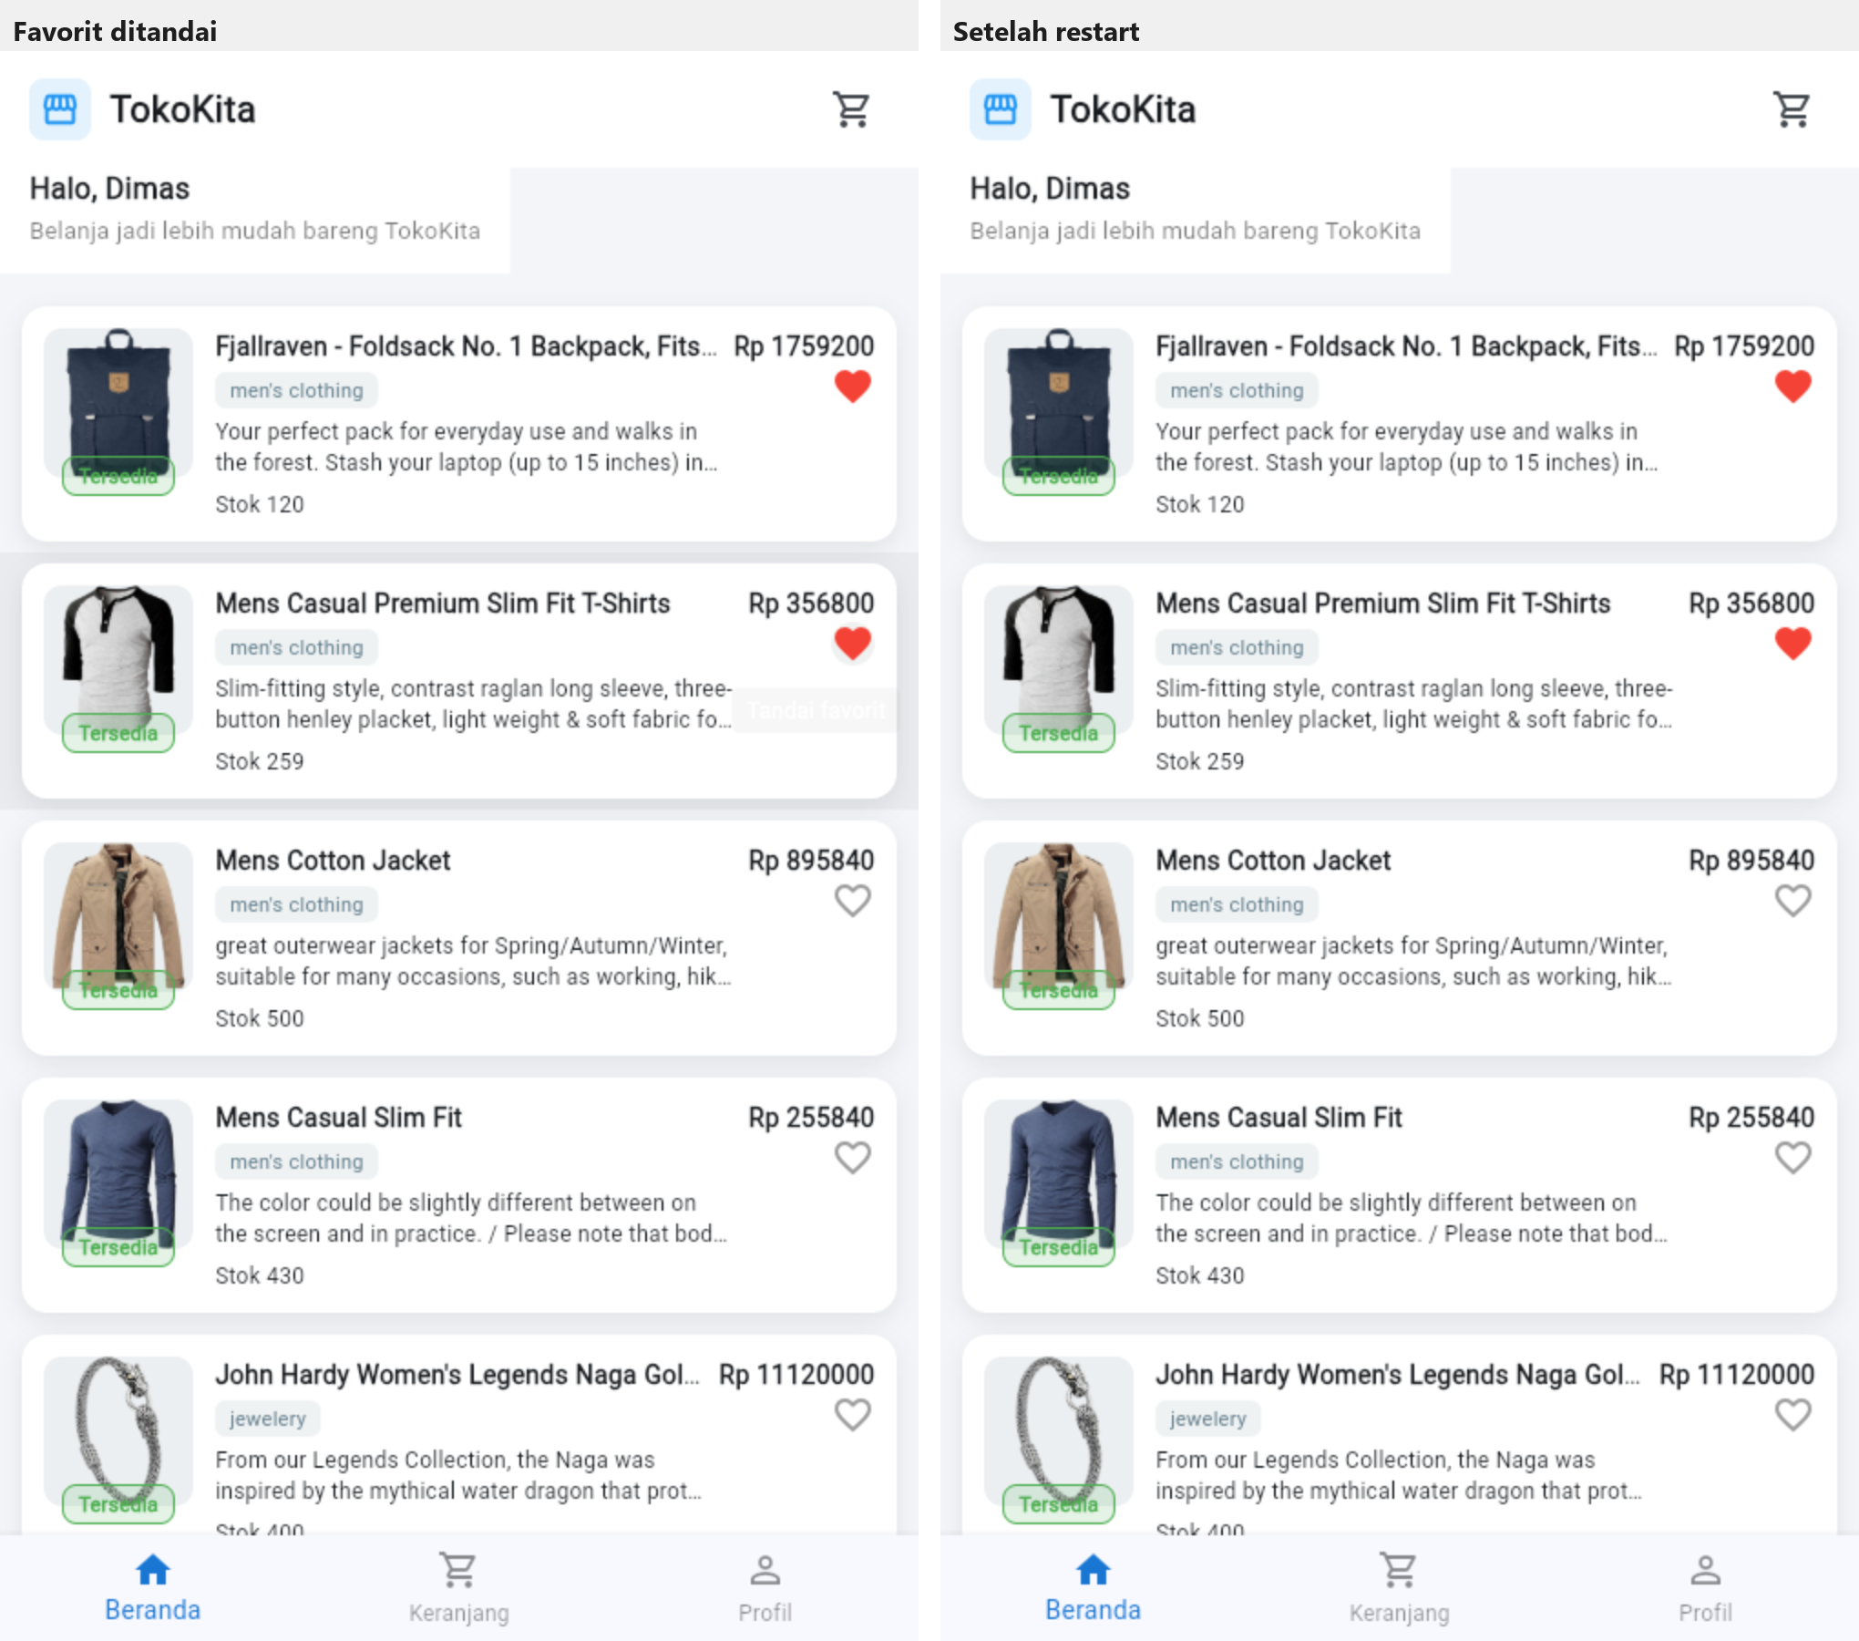
2. Halaman wishlist sebelum dan sesudah item dihapus
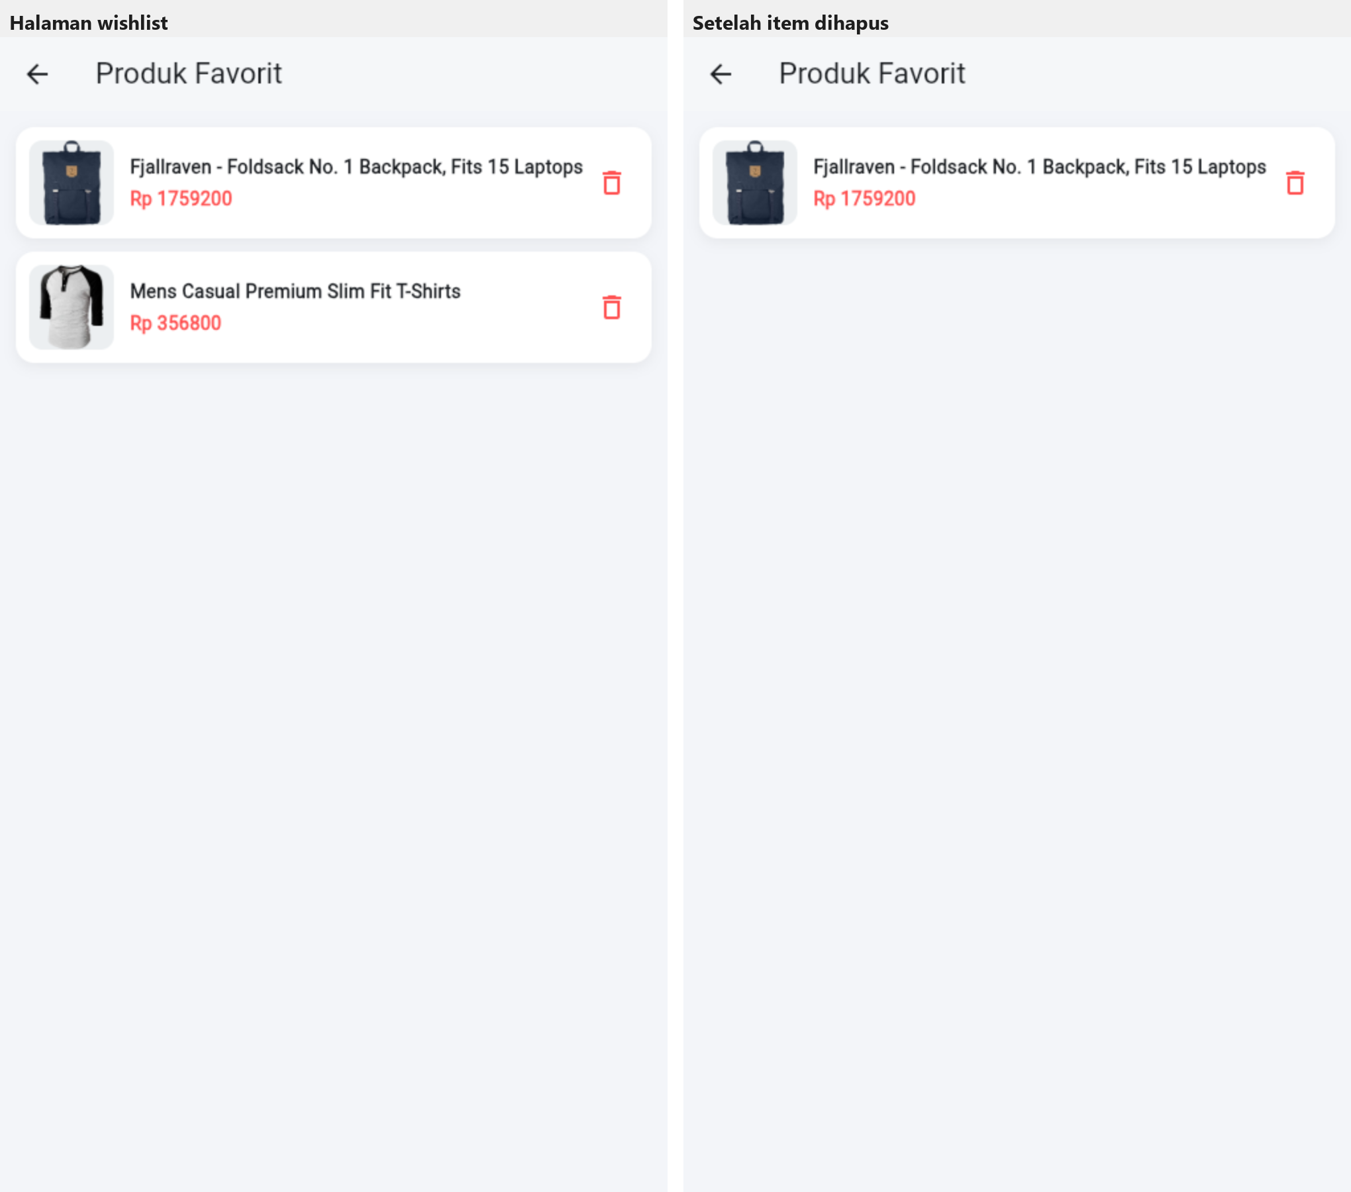
3. Keranjang, pesanan tersimpan, dan riwayat pesanan
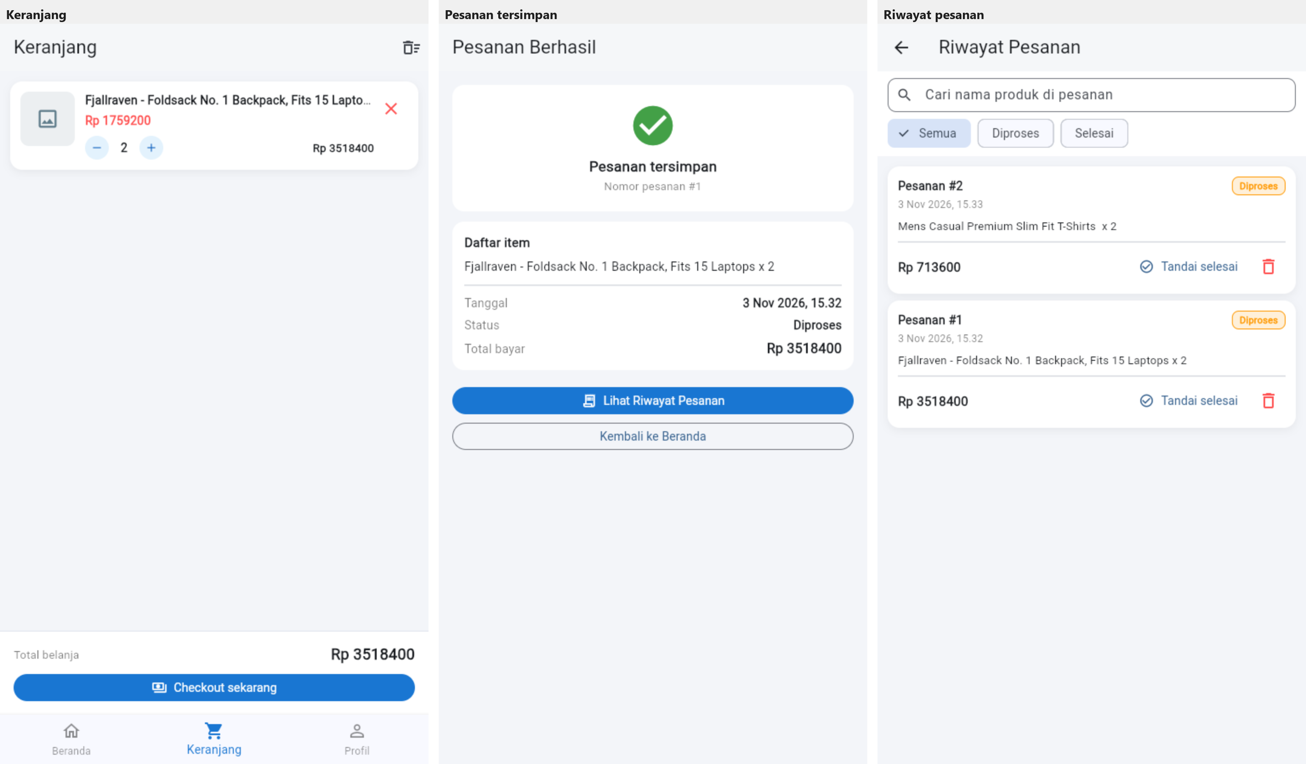
4. Update status dan filter status Selesai
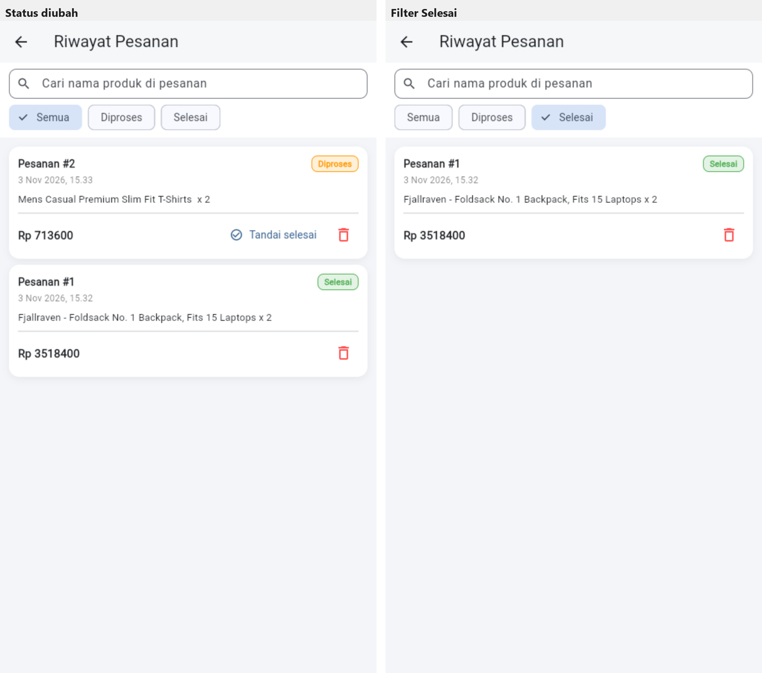
5. Pencarian T-Shirts lalu hapus pesanan
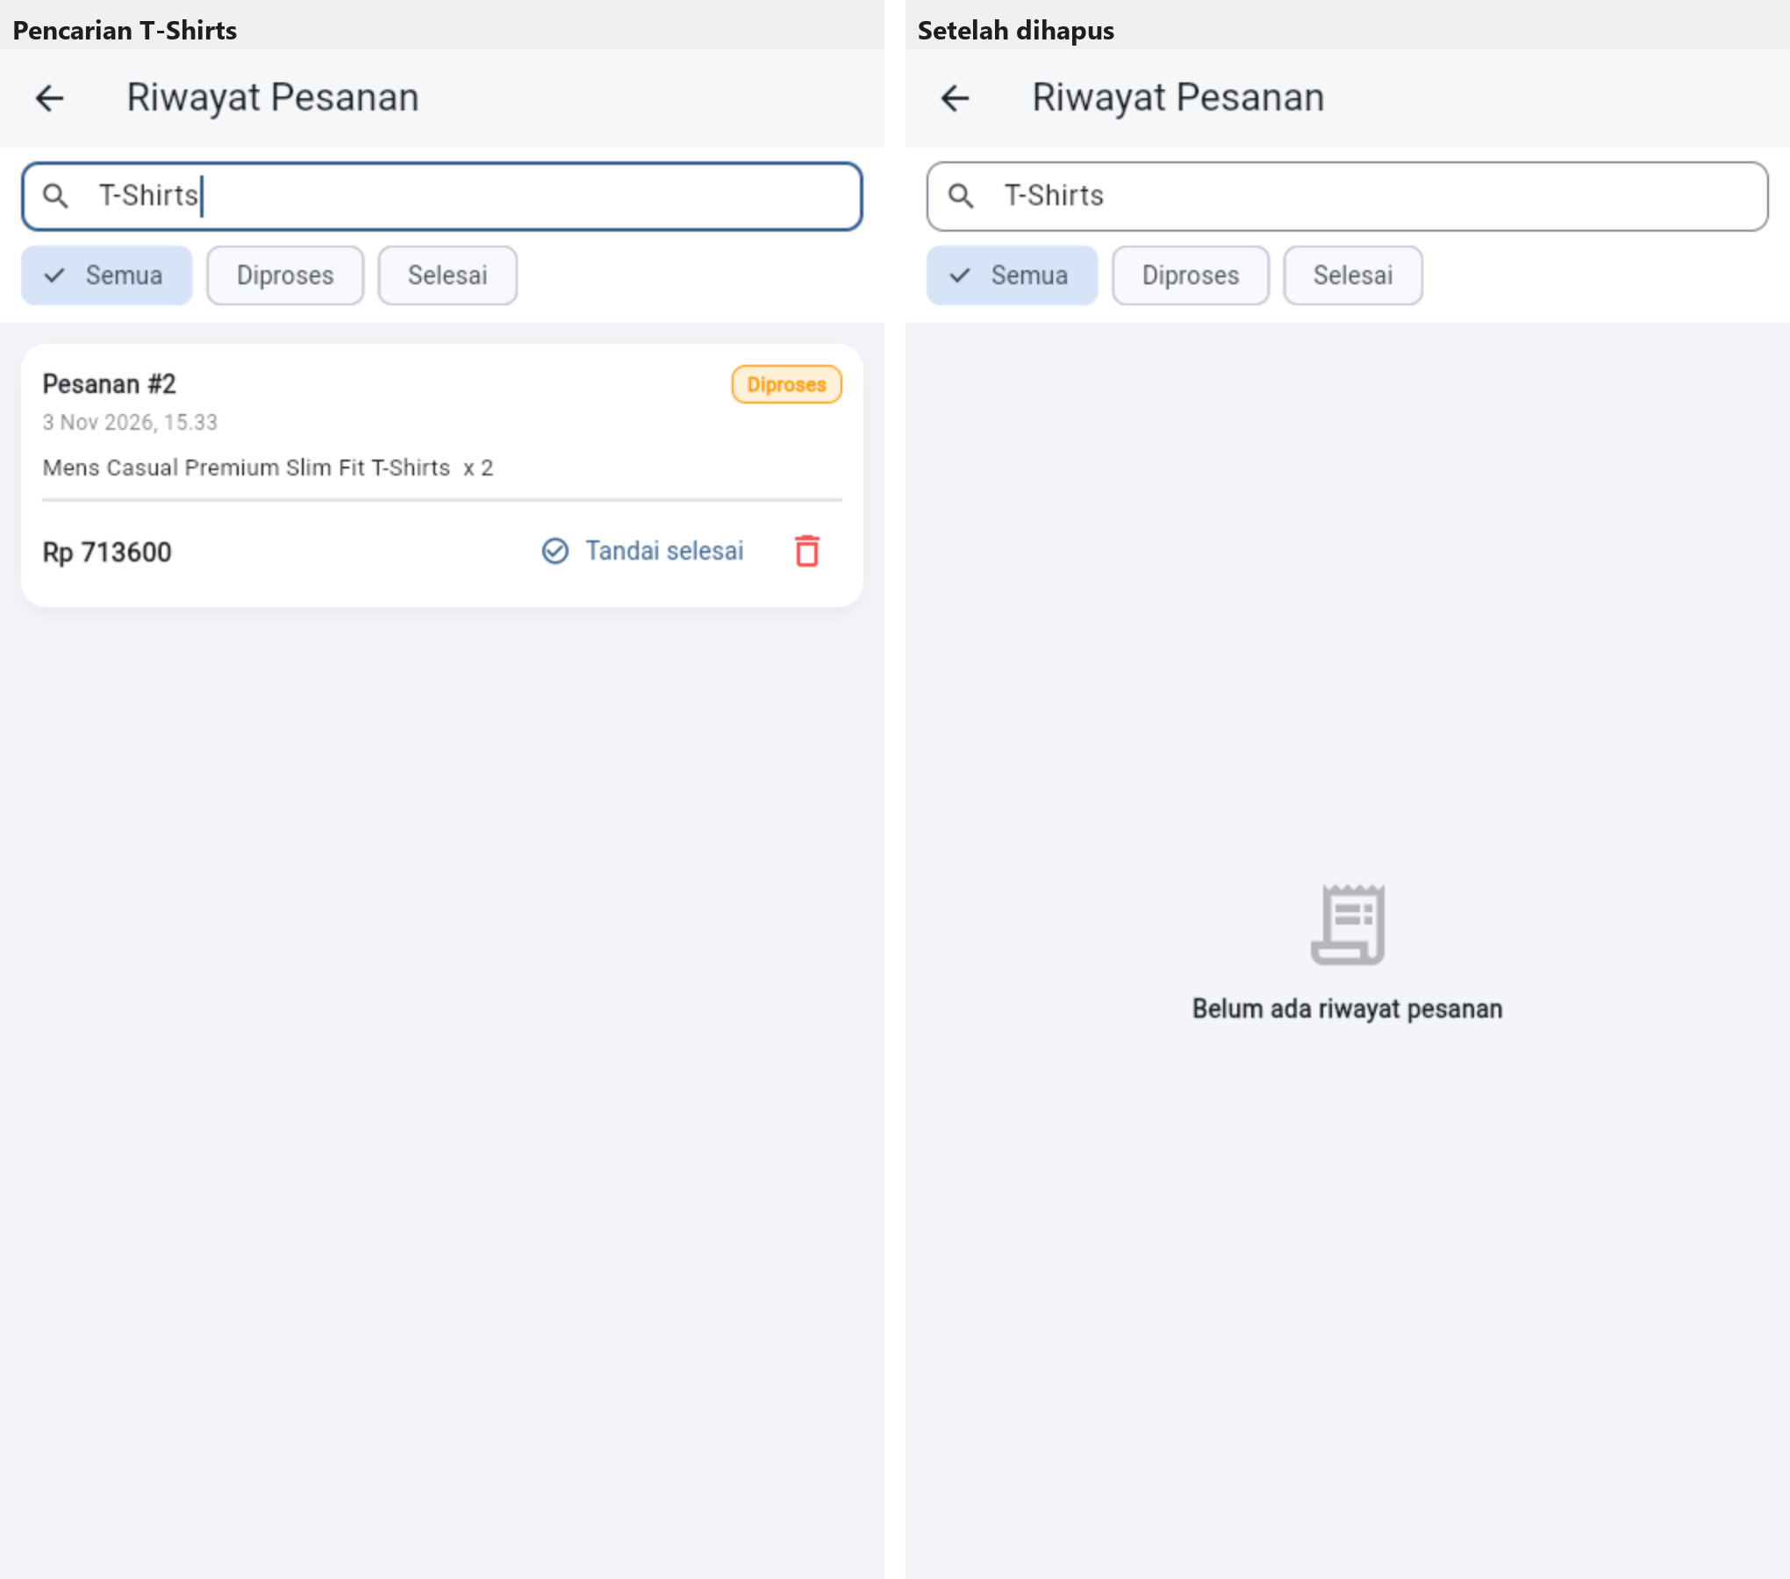
6. Penyimpanan wishlist dengan SharedPreferences
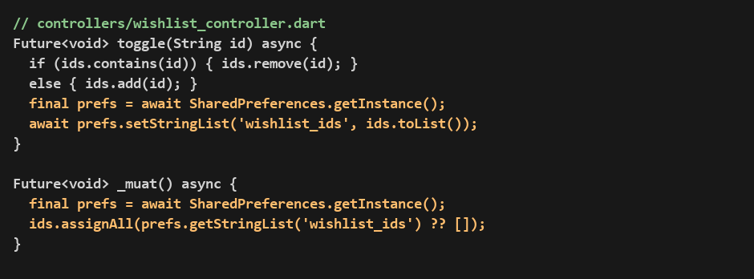
7. Tabel orders dan operasi CRUD sqflite
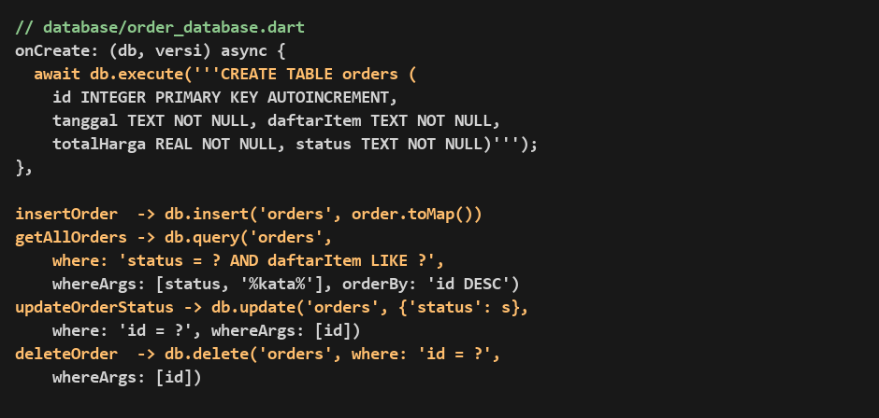
8. Log terminal
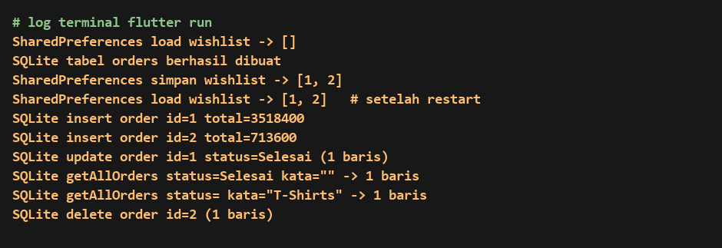
Cara menjalankan aplikasi
Jalankan flutter pub get, lalu jalankan skrip setup bawaan paket sqflite_common_ffi_web sekali saja untuk menyalin sqlite3.wasm ke folder web, kemudian flutter run -d chrome dengan tampilan mobile. Di Android langkah setup itu tidak diperlukan.
F. Tugas Mandiri
1. Pastikan status favorit pada seluruh ProductCard TokoKita tetap konsisten setelah aplikasi ditutup dan dibuka kembali, dengan sumber data dari SharedPreferences.
Jawaban. Status favorit sekarang dibaca dari WishlistController yang datanya berasal dari SharedPreferences, jadi semua ProductCard memakai sumber yang sama. Saya mengujinya lewat hot restart yang mereset seluruh state di memori. Setelah restart log memuat wishlist [1, 2] dan dua hati tetap merah di beranda, artinya data itu berasal dari penyimpanan lokal. Hasilnya ada pada bukti tampilan nomor 1.
2. Lengkapi alur checkout sederhana pada TokoKita, saat pengguna menekan tombol checkout di halaman Keranjang, data pesanan disimpan ke SQLite dan keranjang dikosongkan.
Jawaban. Tombol Checkout sekarang pada halaman Keranjang memanggil simpanDariKeranjang di OrderController. Isi keranjang diubah menjadi teks item, disimpan lewat insertOrder dengan status Diproses, lalu keranjang dikosongkan. Log mencatat insert pesanan nomor 1 dan 2, dan badge keranjang kembali kosong setelah checkout.
3. Tambahkan fitur pencarian sederhana pada halaman Riwayat Pesanan menggunakan query SQL dengan klausa WHERE (misalnya berdasarkan status pesanan).
Jawaban. getAllOrders menerima parameter status dan kataKunci. Query dibuat dengan klausa WHERE status = ? dan daftarItem LIKE ?, digabung dengan AND kalau keduanya diisi. Pada pengujian, filter Selesai menghasilkan 1 baris dan pencarian T-Shirts juga menghasilkan 1 baris di log. Tampilannya ada pada bukti nomor 4 dan 5.
4. Jelaskan alasan Anda memilih SharedPreferences untuk wishlist dan SQLite untuk riwayat pesanan, dikaitkan dengan struktur dan volume data masing-masing.
Jawaban. Wishlist hanya berupa daftar ID produk, bentuknya sederhana dan kecil, jadi SharedPreferences cukup dengan satu key wishlist_ids. Riwayat pesanan punya banyak kolom seperti tanggal, item, total, dan status, jumlahnya terus bertambah, dan perlu difilter atau dicari. Menurut saya pembagian ini paling masuk akal karena data terstruktur memang lebih pas disimpan dalam tabel yang bisa di-query dengan WHERE.
5. Menurut pemahaman Anda, apa risiko yang mungkin terjadi apabila seluruh riwayat pesanan TokoKita (yang bersifat terstruktur dan terus bertambah) dipaksakan disimpan menggunakan SharedPreferences saja?
Jawaban. Menurut saya ada tiga risiko. Pertama, SharedPreferences hanya menyimpan tipe sederhana, jadi pesanan harus diubah ke string JSON dan setiap perubahan menulis ulang seluruh data. Kedua, tidak ada query, jadi mencari atau memfilter pesanan harus membaca semua data ke memori lalu disaring manual. Ketiga, makin banyak pesanan makin lambat dibaca dan lebih rawan data tertimpa karena tidak ada transaksi seperti pada SQLite.
G. Format Pengumpulan
- Laporan dikumpulkan dalam format PDF.
- Format nama file Praktikum9_NIM_NamaMahasiswa.pdf
- Dikumpulkan paling lambat sebelum pertemuan berikutnya dimulai.

